


Печь для пиццы серии EPO
Руководство пользователя
Модель: EPO-1

Благодарим, что выбрали продукцию нашей компании. Чтобы воспользоваться всеми преимуществами выбранного устройства и избежать ненужных убытков и ущерба, прочитайте это руководство, ознакомьтесь с характеристиками устройства, его установкой и эксплуатацией. Сохраните руководство для дальнейших справок.

Содержание
- Панель управления
- Функции
- Основные компоненты
- Перечень запасных частей
- Установка
- Управление
- Инструкции по безопасности
- Техническое обслуживание
- Поиск неисправности
- Технические характеристики
- Электрические схемы

I. Панель управления

EPO-1

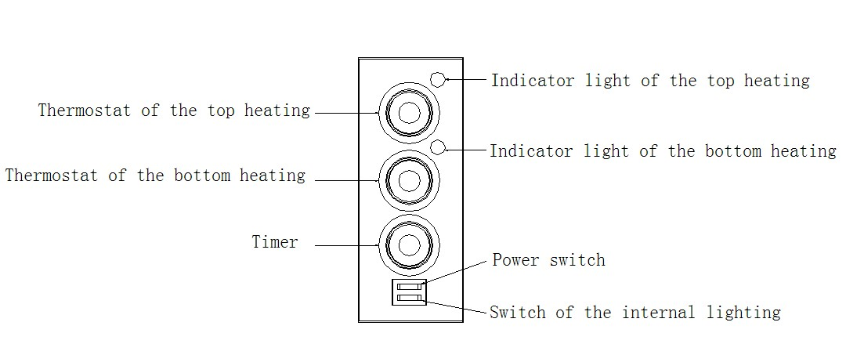
Индикатор верхнего нагревателя
Ручка термостата верхнего нагревателя
Ручка термостата нижнего нагревателя
Таймер
Индикатор нижнего нагревателя
Выключатель питания
Выключатель подсветки
- Пояснения к панели управления модели EPO-1.
  - Слева находится выключатель подсветки.
  - Справа — выключатель всех нагревательных элементов. Нажмите его, чтобы можно было настроить температуру термостатами. Световые индикаторы гаснут, когда нагревательные элементы нагреваются до заданной температуры. Когда выключатель питания находится в положении «включено», то функция таймера отключена. Чтобы использовать таймер, сначала выключите питание кнопкой, после этого таймер служит также выключателем питания.
  - Два термостата независимо управляют верхним и нижним нагревательными элементами и их индикаторами.

II. Функции
- Функции
  - Быстрый нагрев. Эта печь оборудована термостатом для нагрева до 350 °С, что значительно сокращает время приготовления.
  - Для равномерного нагрева изделия печь оснащена каменным подом.
  - Два термостата независимо управляют верхним и нижним нагревательными элементами. Пользователь настраивает температуру каждого нагревателя отдельно.
- Назначение
  - Устройство применяется для выпечки свежих и замороженных хлебных и мучных продуктов.
  - Устройство применяется для выпекания свежего и замороженного мяса.

III. Основные компоненты
Внешний вид:
EPO-1
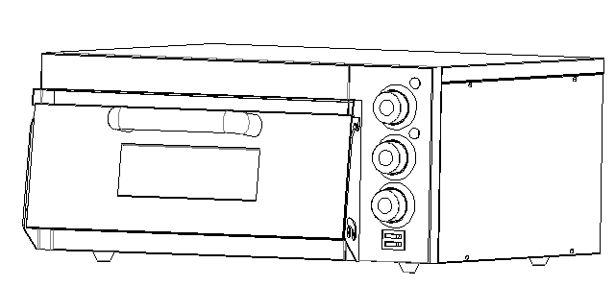

Корпус:
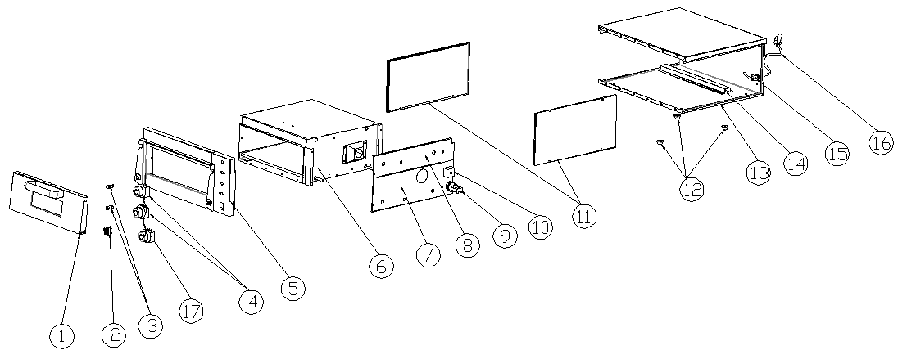
EPO-1

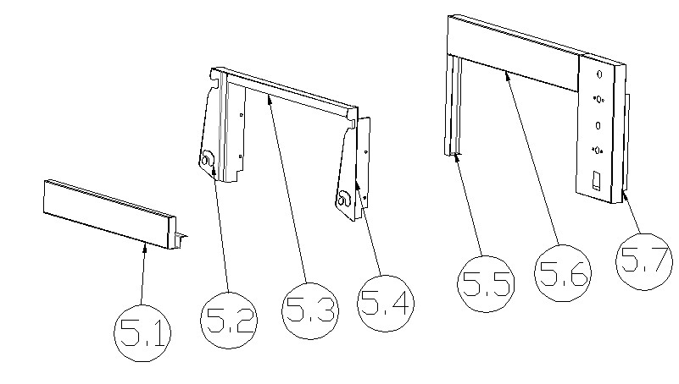
Передняя панель:
Камера:

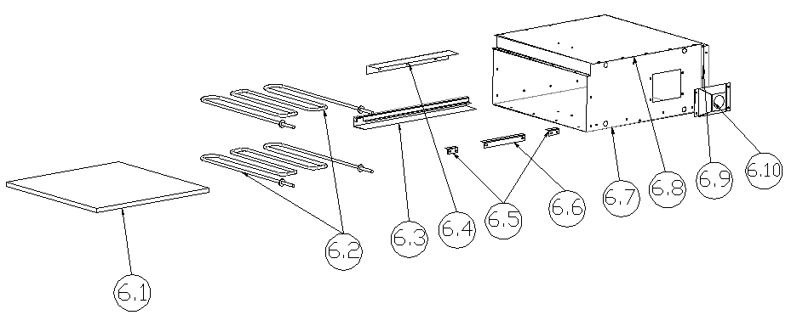
Камера:

IV. Перечень запасных частей

EPO-1

№ | Артикул | Наименование | Кол.
1 | EP1T-001 | Дверца | 1
2 | EP1T-002 | Двухрядный выключатель | 1
3 | EP1T-003 | Световой индикатор | 2
4 | EP1T-004 | Термостат | 2
5 | EP1T-005 | Передняя рамка | 1
5.1 | EP1T-005-001 | Нижняя перекладина | 1
5.2 | EP1T-005-002 | Левая скоба | 1
5.3 | EP1T-005-003 | Верхняя скоба | 1
5.4 | EP1T-005-004 | Правая скоба | 1
5.5 | EP1T-005-005 | Левая стойка | 1
5.6 | EP1T-005-006 | Верхняя перекладина | 1
5.7 | EP1T-005-007 | Панель управления | 1
6 | EP1T-006 | Камера | 1
6.1 | EP1T-006-001 | Каменный под | 1
6.2 | EP1T-006-002 | Нагревательный элемент | 2
6.3 | EP1T-006-003 | Левая подставка | 1
6.4 | EP1T-006-004 | Верхняя планка для нагревательного элемента | 1
6.5 | EP1T-006-005 | Правая подставка 1 | 2
6.6 | EP1T-006-006 | Правая подставка 2 | 1
6.7 | EP1T-006-007 | Основная панель камеры | 1
6.8 | EP1T-006-008 | Верхняя панель камеры | 1
6.9 | EP1T-006-009 | Неподвижная пластина для пирокоттона | 1
6.10 | EP1T-006-010 | Плафон лампы | 1
7 | EP1T-007 | Нижняя неподвижная пластина для пирокоттона | 1
8 | EP1T-008 | Верхняя неподвижная пластина для пирокоттона | 1
9 | EP1T-009 | Термостойкая лампа | 1
10 | EP1T-010 | Крепление | 1
11 | EP1T-011 | Боковая панель | 2
12 | EP1T-012 | Резиновые ножки | 4
13 | EP1T-013 | Внешний корпус | 1
14 | EP1T-014 | Подставка камеры | 1
15 | EP1T-015 | PG13.5 кабельный вывод | 1
16 | EP1T-016 | Кабель | 1
17 | EP1T-017 | Таймер | 1

V. Установка
- Подключение к электрической сети должен выполнять квалифицированный специалист согласно действующим стандартам.
- Подключение должно отвечать действующим требованиям.
- Проверьте надежность крепления резиновых ножек.
- Поместите устройство в хорошо проветриваемом помещении на устойчивой поверхности и на расстоянии не менее 10 см от стенок или других барьеров. Не ставьте рядом с горючими материалами, установите недалеко от устройства огнетушитель.
- Снимите с поверхностей упаковочную пленку.
- Соблюдайте нормы безопасности при подключении кабеля питания. Напряжение и частота сети должны соответствовать характеристикам устройства. Перед подключением установите двухполюсный переключатель. При эксплуатации допускаются колебания напряжения не выше ±10%.
Устройство необходимо заземлить.
- С помощью отвертки подсоедините кабель питания к клемме в соответствии со схемой подключения. Ослабьте винт внутри электрического ввода и подключите провод. Медная пластина должно плотно прилегать к проводу питания. При неправильном подключении соединение перегревается и может вызвать перегорание силового кабеля.

VI. Управление
- Включите питание.
  - Температура печи регулируется от 0 до 350 °С.
  - Поверните таймер вправо до нужного времени, загорится индикатор, нагревательный элемент начнет работать. По достижению заданной температуры индикатор погаснет. Когда температура опускается ниже заданной, нагревательный элемент автоматически включается и снова загорается индикатор.
  - Для контроля выпекания удобно включить подсветку камеры.
  - Время приготовления зависит от размера выпекаемого изделия: чем оно больше, тем дольше готовится.
  - Если печь не используется, выключите питание.

VII. Инструкции по безопасности
- Выньте вилку из розетки, прежде чем чистить, ремонтировать или переставлять устройство.
- Не трогайте выключатель и вилку мокрыми руками.
- Не мойте оборудование струей воды и не допускайте попадания воды в выключатель во время чистки.
- Не позволяйте детям прикасаться к машине или пользоваться ею.
- После обслуживания необходимо подключить заземляющий провод и восстановить все соединения.

VIII. Техническое обслуживание
- Отключите устройство от сети перед техническим обслуживанием, чистите после того, как камера остынет.
- Для ежедневной чистки используйте сухую ткань, чтобы стереть жир с камеры, не промывайте камеру водой. Чтобы очистить каменный под, достаньте под, очистите его поверхность мягкой щеткой и промойте водой, затем высушите. Не используйте никаких моющих средств для чистки каменного пода, так как он сильно впитывает воду, так что моющее средство сразу впитается, что может повлиять на вкус блюда.
- Рекомендуется раз в месяц обращаться к квалифицированному электрику для проведения технического обслуживания.

IX. Поиск неисправности

Неполадка | Устранение
Нет нагрева | - Проверьте состояние подключения.  - Поверните ручку термостата до нужной температуры.  - Убедитесь, что характеристики сети соответствуют параметрам.  - Обратитесь в сервисный центр.
Короткое замыкание | Обратитесь в сервисный центр.
Подсветка камеры не работает | - Достаньте вилку из розетки и дайте камере остыть.  - Замените лампочку.
Запах горелого | Обратитесь в сервисный центр, чтобы проверить на короткое замыкание.
Неравномерная выпечка | Перенастройте температуру обоих нагревательных элементов, чтобы проверить работу термостатов.  Если они работают нормально, обратитесь в сервисный центр. Возможно,  требуется заменить нагревательный элемент.

Ⅹ. Технические характеристики

Модель | Рабочая температура | Размеры (мм) | Размеры камеры (мм) | Напряжение (В) | Мощность (кВт)
EPO-1 | 0~350 ℃ | 560X570X280 | 415X400X120X1шт. | 220—240В | 2 КВТ

XI. Электрическая схема

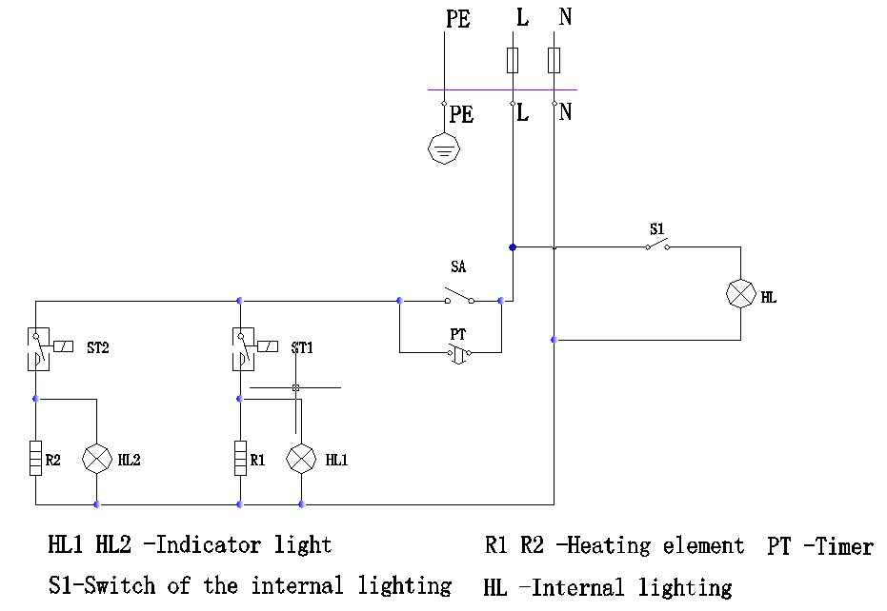
EPO-1


Manufacturer: Guangzhou Unique Catering Equipment CO., LTD
Address: No.13 Dongjing Road, Donghua Industrial Zone, Renhe Town, Baiyun District, Guangzhou, PRC

